Inschrijfformulier

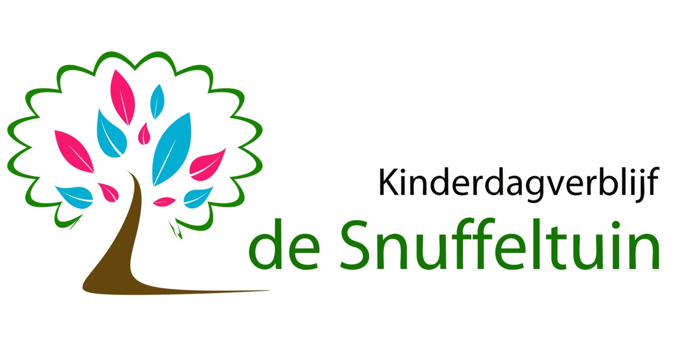

Nov 2023, versie 4

Gegevens kind:
Initialen kind:

Voornaam kind:

Achternaam kind:

Verwachte geboortedatum:
Geboortedatum:
Geslacht:

Naam huisarts:
Telefoonnummer huisarts:
Verwachte datum
van plaatsing:
BSN-nummer:

Naam verzekeraar:

Polis-nummer:

Allergieën kind:
Andere aandoeningen waar rekening mee gehouden moet worden:

Gegevens ouder(s)/verzorger(s):
Ouder/verzorger 1: Ouder/verzorger 2:
Initialen:

Voornaam:

Achternaam:

Geboortedatum:
Straat + huisnummer:
Postcode + woonplaats

Telefoonnummer privé:

BSN-nummer:

Naam bank:

IBAN rekeningnummer:

Naam bij rekeningnummer:

E-mail adres:
Telefoonnummer werk:
Telefoonnummer derden:

Weet u al op welke dag(en) uw kind bij de Snuffeltuin komt spelen?
Zo ja, welke dag(en)?

………………………………………………………………………………………………………………………………………………………………………

De Snuffeltuin biedt ook ruimere en flexibele openingstijden en sluitingstijden. U kunt per half uur afnemen. Bijvoorbeeld 7:30 – 18:00 uur en op aanvraag zijn wij open vanaf 06.30 uur.

Gewenste tijden graag hieronder invullen:
Maandag:
Dinsdag:
Woensdag:
Donderdag:
Vrijdag:

Weken-pakket:

U kunt bij ons kiezen tussen verschillende weken-pakketten.
Dit houd in dat u zelf kunt kiezen tussen de 40 en 52 weken opvang per jaar.

De keuze van u weken-pakket houdt wel in dat u de rest van de weken in het jaar verplicht vakantie op moet nemen. Voorbeelden hiervan zijn:
- Kiest u voor 40 weken opvang, bent u verplicht 12 weken per jaar vakantie op te nemen.
- Kiest u voor 49 weken opvang, bent u verplicht 3 weken per jaar vakantie op te nemen.

De verplichte vakantie weken zijn geheel naar keus in te vullen.

Weken pakket van: | 40 | 41 | 42 | 43 | 44 | 45 | 46 | 47 | 48 | 49 | 50 | 51 | 52
* Aankruisen wat van toepassing is.

Eventuele opmerkingen:

………………………………………………………………………………………………………………………………………………………………………………………………

………………………………………………………………………………………………………………………………………………………………………………………………

………………………………………………………………………………………………………………………………………………………………………………………………

………………………………………………………………………………………………………………………………………………………………………………………………

Ouder(s)/verzorger(s) mogen aan ons doorgeven als er een papa, mama, broertje(s) of zusje(s) jarig zijn.
Dit mag een aantal dagen voor hij/zij jarig is doorgeven worden tijdens een overdracht aan een pedagogisch medewerker op de groep.

Door onderstaande handtekening te plaatsen, wordt verklaard dat ouder(s)/verzorger(s) het formulier naar waarheid hebben ingevuld.
Plaats:
Datum:
Handtekening ouder/verzorger 1:
Handtekening ouder/verzorger 2:
Handtekening KDV de Snuffeltuin

